Actividad de código

Crear un código HTML que contenga una etiqueta **h1** con id=”texto1” y muestre la frase “Primer Texto”, y otra etiqueta **p** con id=”texto2” que muestre la frase “Segundo Texto”. Crear un script que permita cambiar el texto que tiene el elemento **p** por el mensaje que tiene la etiqueta **h1** utilizando la propiedad **childnodes** y que este comando esté asignado a una variable llamada **cambiartexto**.

Después de esto, agregar una etiqueta **h1** que muestre el mensaje “**Elementos**”, y agregar un párrafo que diga **Nombre**, con un **input** de tipo texto y un **botón** con valor aceptar dentro de un **div**.

* Se debe crear un botón que permita mostrar los tipos de elementos que se encuentran en el div.
* Se debe crear un botón que permita ver cuál es el primer elemento que se encuentra dentro del div.
* Se debe crear otro botón que permita saber cuál es el último botón que está dentro del div.
* Esto se debe mostrar en una etiqueta párrafo después de estos botones.

La imagen muestra cómo se debe mostrar.

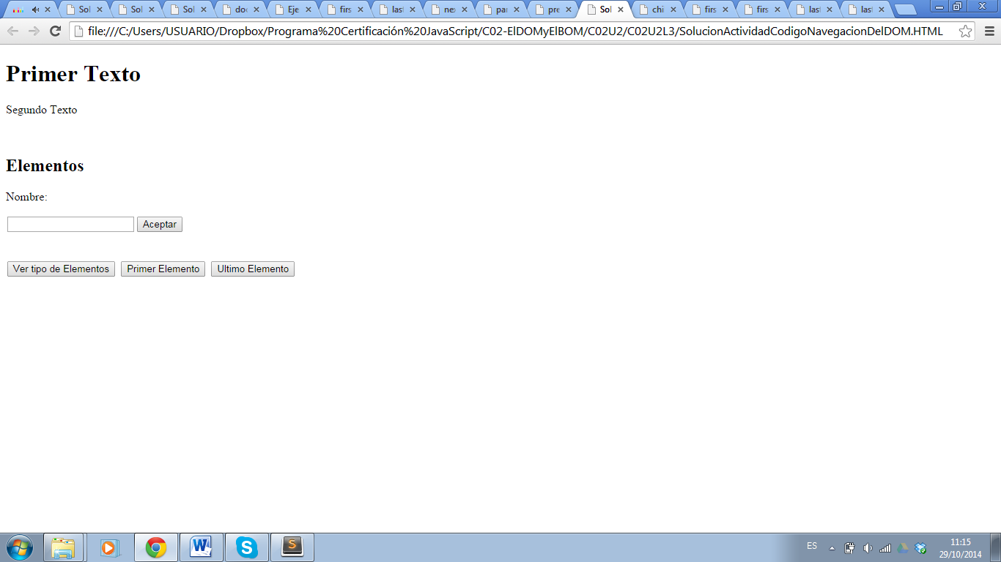

# Solución

<!DOCTYPE html>

<html>

<body>

<script>

var cambiartexto= document.getElementById("texto1").childNodes[0].nodeValue;

document.getElementById("texto2").innerHTML = cambiartexto;

function nodosHijos() {

var texto="";

var div = document.getElementsByTagName("div")[0];

for (var i = 0; i < div.childNodes.length; i++) { // recorremos el arreglo de nodos hijos que nos devuelve la propiedad childNodes del elemento div

texto+=div.childNodes[i].nodeName+"<br>";// concatenamos el nombre de los nodos hijos a la variable texto.

}

document.getElementById("mensaje").innerHTML = texto; // cambiamos el html del parrafo con id mensaje con el String texto

}

function nodoPrimero() {

var texto="";

var div = document.getElementById("miDiv");

var mensaje =document.getElementById("mensaje");

mensaje.innerHTML ="Primer Elemento del Div: "+div.firstChild.nodeName;// Se utiliza la propiedad firstChild del div para obtener el primer nodo hijo con su respectivo nombre para mostrar el elemento p con id mensaje.

}

function nodoUltimo() {

var texto="";

var div = document.getElementById("miDiv");

var mensaje =document.getElementById("mensaje");

mensaje.innerHTML ="Ultimo Elemento del Div: "+div.lastChild.nodeName;// Se utiliza la propiedad lastChild del div para obtener el ultimo nodo hijo con su respectivo nombre para mostrarlo en el elemento p con id mensaje.

}

</script>

<h1 id="texto1">Primer Texto</h1>

<p id="texto2">Segundo Texto</p>

<br>

<h2>Elementos</h2>

<div id ="miDiv"><p>Nombre:</p><input type="text" /><input type="button" value="Aceptar" /></div>

<br><br>

<button onclick="nodosHijos()">Ver tipo de Elementos</button>

<button onclick="nodoPrimero()">Primer Elemento</button>

<button onclick="nodoUltimo()">Ultimo Elemento</button>

<p id="mensaje">

</body>

</html>